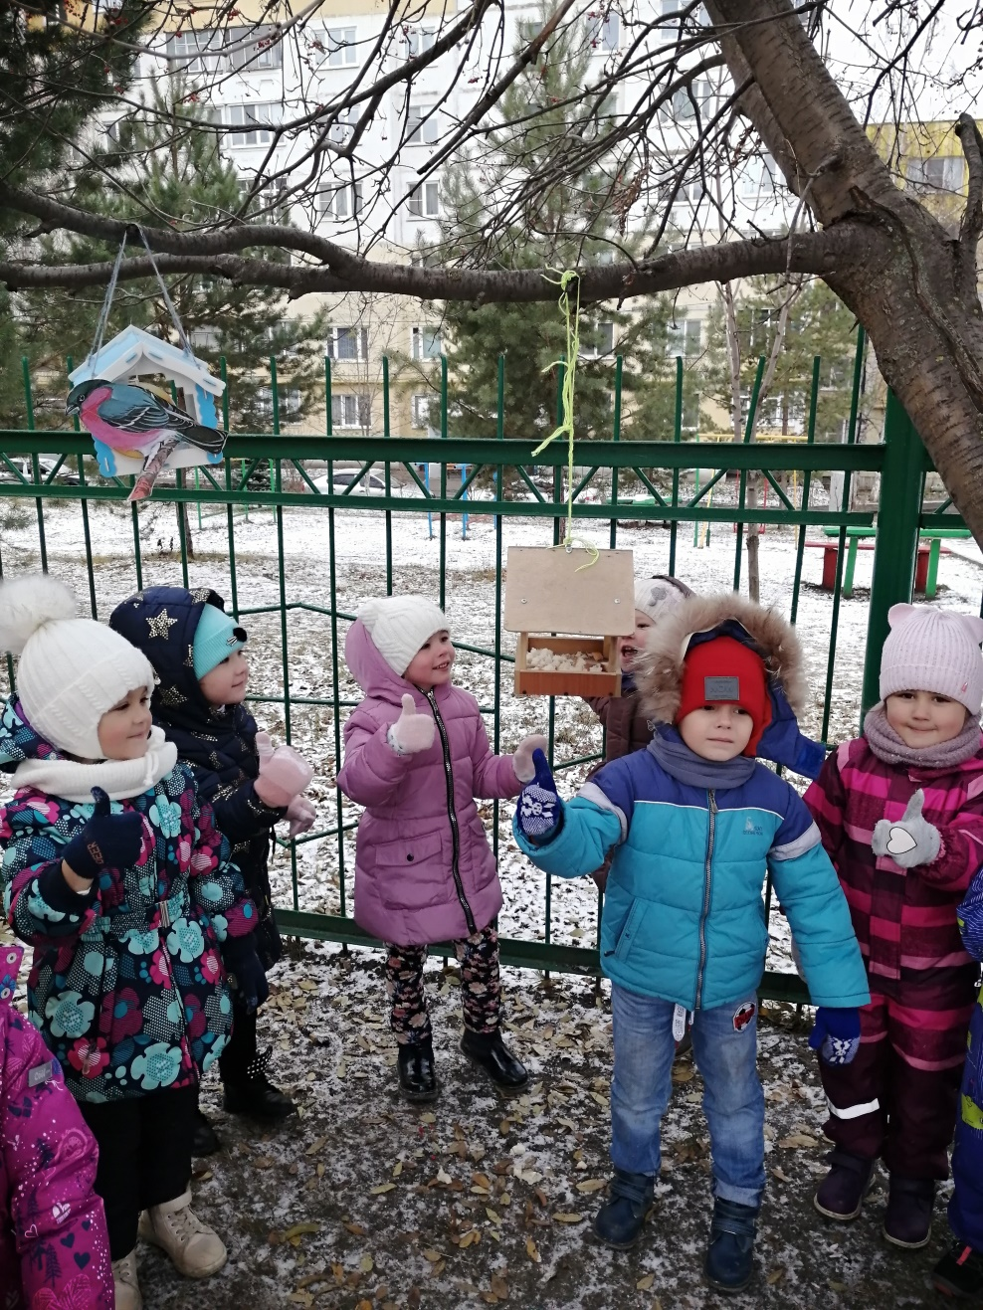
Зимой ежегодно гибнет огромное количество птиц от нехватки корма. Поэтому 12 ноября, в "Синичкин день" в ДОУ «Детский сад №122 комбинированного вида» проводится природоохранная акция «Покормите птиц зимой!». В этот день на Руси с давних пор встречали первых «зимних» птиц: синиц, снегирей, щеглов, свиристелей и других пернатых. Именно с этого момента принято помогать птицам, развешивать кормушки и наполнять их кормом. И сегодня, в «Синичкин день», с ребятами старшей группы №3 проводились беседы о зимующих птицах, о роли человека в жизни зимующих птиц, наблюдения в природе, непосредственно-образовательная деятельность. Вместе с детьми рассматривали иллюстрации, слайды с зимующими птицами, читали стихи, рассказы, загадывали загадки, играли в игры («Десять птичек стайка», «Перелетные и зимующие птицы», «Совушка», «Синицы», смотрели фильмы о жизни птиц. Так же мы провели спортивное развлечение «Синичкин День». На своём участке вешали кормушки, наполняли кормушки птичьим угощением.
Этот праздник открыл для детей что-то новое и интересное, а самое главное, что дети будут заботиться о птицах и в будущем.

